Árbol B+

Documentación

Introducción
Los árboles B+ constituyen una mejora sobre los árboles B, pues conservan la propiedad de acceso aleatorio rápido y permiten además un recorrido secuencial rápido. En un árbol B+ todos los elementos se encuentran en los nodos hojas, duplicándose en los nodos interiores aquellas que resulten necesarias para definir los caminos de búsqueda. Para facilitar el recorrido secuencial rápido las hojas se pueden vincular, obteniéndose, de esta forma, una trayectoria secuencial para recorrer las claves del árbol.
Su principal característica es que todas las claves se encuentran en las hojas. Los árboles B+ ocupan algo más de espacio que los árboles B, pues existe duplicidad en algunas claves. En los árboles B+ las claves de los nodos raíz e interiores se utilizan únicamente como índices.
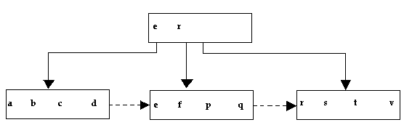

Diagrama de clase

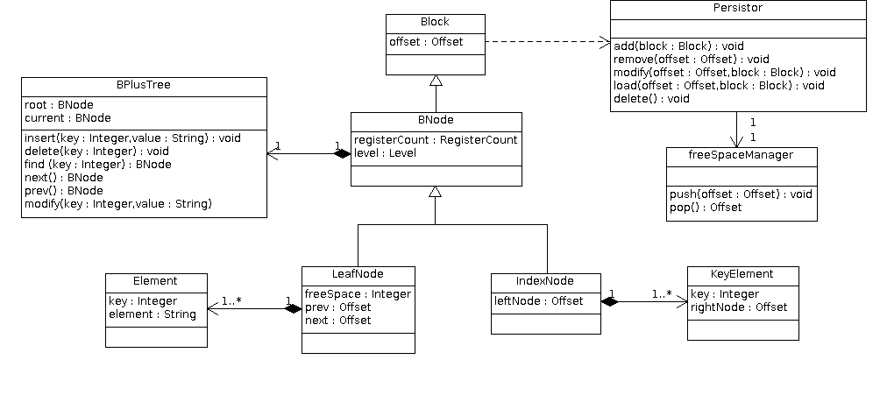
Estructura del archivo del Arbol B+

Nodo Intermedio:

ID NIVEL | cantidad claves | offsetIzquierda | (clave | offsetDerecha)+

Nodo Hoja:

ID NIVEL | cantidad registros | espacio libre | anterior | siguiente | (key | longitud | data)+

Estructura

Clase “BPlusTree”

Esta clase representa un árbol B+ y todas las operaciones que pueden realizarse con el mismo.

Estructura

Estructura

Clase Block:

Esta clase representa un bloque del archivo físico, sobre el cual se van a realizar las operaciones.

Clase Persistor:

Clase encargada del trabajo en disco. Su responsabilidad reside en leer y escribir bloques (Blocks) de información desde los archivos asociados a la aplicación.

Clase FreeSpaceMananger:

Esta clase está encargada de manejar administrar los bloques libres manejados por el Persistor.

Clase BNode:

Esta clase representa un nodo de un árbol B+. Hereda de Block, ya que los nodos de un árbol, pueden ser tratados como un bloque. Esta está encargada de saber poder transformar su información a información para ser bajado a disco, como para ser subido del mismo. A su vez, esta clase actua de Padre de los dos posibles tipos de Nodos del Arbol (IndexNode y LeafNode).

Clase IndexNode:
Esta clase representa un nodo intermedio de un árbol B+. Hereda de BNode. Y su contenido es un arreglo de claves (KeyElement) para poder realizar las búsquedas en sus nodos hojas.

Clase KeyElement:
Esta clase representa el contenido del arreglo de IndexNode. Internamente almacena las claves y un puntero al nodo hijo derecho.

Clase LeafNode:
Representa un nodo hoja para un árbol B+, que para respetar la implementación de este tipo de árbol contiene Elementos (Element) y una referencia a su siguiente hermano, para conseguir recorridos secuenciales. A su vez, esta tambien hereda de BNode.

Clase Element:
Clase perteneciente a los elementos presentes en el arreglo de los leafNode, que contienen una clave y un valor asociado.

Funcionalidades

La aplicación, provee las siguientes funcionalidades:

- INGRESAR: inserta una o muchas claves en la estructura.
- MODIFICAR: modifica el valor de un elemento, identificado por su clave. El elemento debe existir dentro de la estructura.
- QUITAR: elimina el valor de un elemento, identificado por su clave. El elemento debe existir dentro de la estructura.
- BUSCAR: busca un elemento por su clave.
- VOLCAR: muestra la estructura del árbol por salida estándar.
- AYUDA: muestra un listado con los posibles comandos a ejecutar.

Modos de uso

Las funcionalidades se pueden ejecutar de modo singular o de forma masiva, levantando la información desde un archivo de texto plano.

Para trabajar con el modo singular se debe ingresar el valor a procesar del alguno de los siguientes modos:

echo “(clave;valor)” | ./BTreePlus archivo -Operación.
./BTreePlus archivo –Operación

Operación puede tomar los siguientes valores: I(INGRESAR), M(MODIFICAR), Q(QUITAR) y B(BUSCAR).

Para ejecutar VOLCAR desde consola, se debe ingresar el siguiente comando: ./BTreePlus archivo -S.

Para ver la AYUDA de la aplicación, se deber ejecutar el siguiente comando: ./BTreePlus -H

Para trabajar de forma masiva se deben ingresar los valores a procesar de alguno de los siguientes modos:

./BTreePlus archivo -Operación < archivo_informacion.txt

Operación puede tomar los siguientes valores: I(INGRESAR), M(MODIFICAR), Q(QUITAR) y B(BUSCAR).

Para ejecutar estos comandos, se debe estar parado en la carpeta raíz donde se encuentra el archivo ejecutable.

NOTA: esta aplicación cuenta con un archivo de configuración llamado conf.txt, donde se configuran el tamaño de bloque, los porcentajes de carga, porcentaje máximo del registro, porcentaje de carga y el tamaño mínimo del bloque.

Pruebas

Para realizar las pruebas, se programó una herramienta externa, que toma los archivos de información y los ejecuta en un cierto orden, para cubrir todos los casos posibles de funcionalidad del Árbol B+. Para correr dicha herramienta, llamada BTreeTester, se debe ingresar algunos de los siguientes comandos:

./BTreeTester test1
./BTreeTester test2
./BTreeTester test3
./BTreeTester test4

NOTA: para que corra satisfactoriamente, la herramienta debe estar en la misma carpeta que el archivo ejecutable del árbol y junto con la carpeta casosPrueba.

Los valores del archivo config.txt son los siguientes:
treeBlockSize = 128 #Tamaño del bloque para el árbol
chargePercent = 0.8 #Porcentaje de carga
minRecordSizeTree = 0 #Tamaño mínimo del bloque
maxRecordPercent = 0.2 #Porcentaje máximo del registro

